Prosedur Operasional Menu Penetapan Uang Persediaan
Fungsi
Pelaku Operasional
No | Pelaku | Fungsi
1
2
3
4
Prasyarat Kondisional
Proses Operasional
- Modul APBD/DPA > Menu APBD > Penetapan UP
1_list_penetapan_up_satker.jpg
pena.jpg
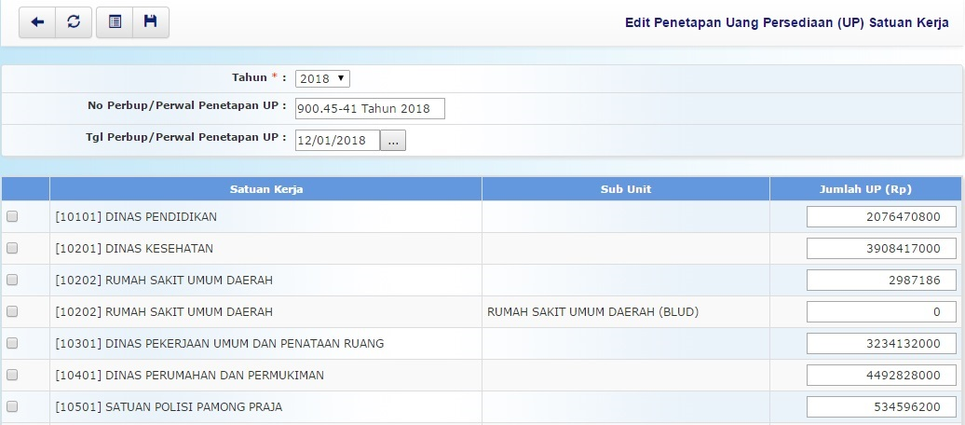2_edit_penetapan_up_satker.jpg
save.jpg
kotak.jpg
silang.jpg
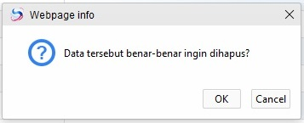konfirmasi_hapus.jpg
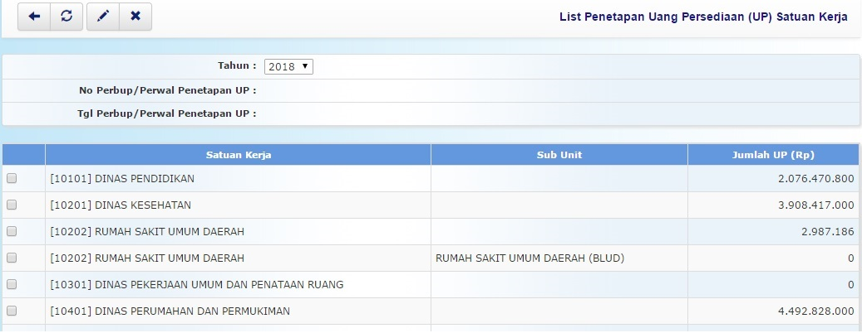4_list_up_satker.jpg
Tampilan Dokumen
SPP
Modul Belanja > Menu SPP > Pengajuan UP
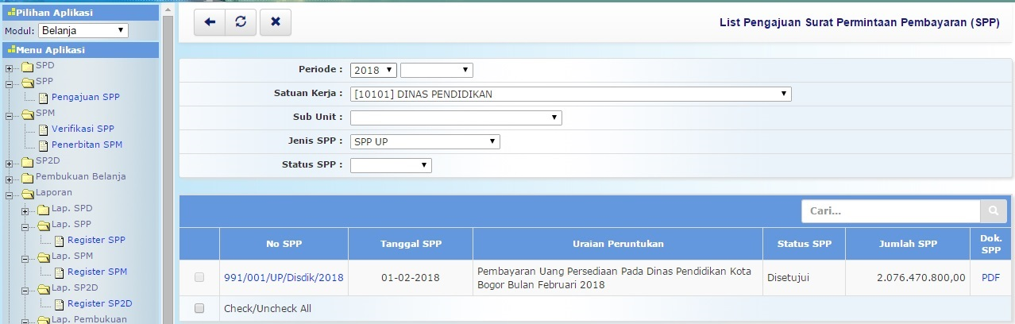5_list_pengajuan_spp.jpg
- Bila kita klik No. SPP, akan muncul tampilan WEB Pengajuan Surat Permintaan Pembayaran (SPP) (Read Only)
- Bila kita klik Doc. SPP PDF, akan muncul tampilan dalam bentuk dokumen PDF Surat Permintaan Pembayaran Uang Persediaan (SPP-UP)
SPM (Verifikasi SPP)
Modul Belanja > Menu SPM > Verifikasi SPP
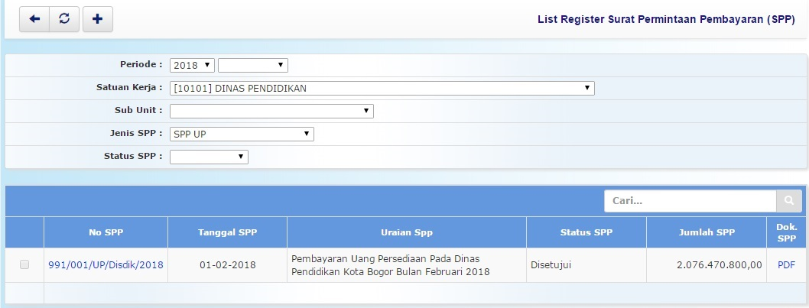7_list_register_spp.jpg
- Bila kita klik No SPP, akan muncul tampilan WEB List Register Surat Permintaan Pembayaran (SPP).
SPM (Penerbitan SPM)
Modul Belanja > Menu SPM > Penerbitan SPM


